海量存储论文

题目： | 存储设备运行时，管理SSD阵列不再是性能瓶颈

学 院: | 计算机学院
专 业: | 计算机技术
学 号: | 2017282110222
学生姓名: | 李 雯
指导教师: | 何 水 兵
日 期: | 二○一七年十二月

简 介

随着高性能NVMe固态硬盘的出现，系统性能的瓶颈正在从传统的存储设备转移。尤其是，I / O堆栈软件层已经被认为是整个I / O的沉重负担。我们已经在考虑减轻这种负担，并不断努力。最近，着重点已经在CPU上。由于计算能力以及将数据传送到处理器的方法有限，最近的研究表明处理能力可被推到数据所在的位置。随着3D XPoint 等设备的出现，这种现象有望加剧。
在本文中，我们关注与这种变化有关的另一个组件。尤其是已经观察到，将客户端连接到存储服务器的网络的带宽正在被存储带宽所超越。图1显示了正在发生的变化。我们观察到存储接口的变化使得存储带宽超过了网络的带宽。如表1所示，SSD的最新发展使单个固态硬盘在5GB / s和3GB / s范围内的读写带宽分别超过或接近10/25 / 40GbE（千兆以太网）包括今天支持的大多数网络。
基于这种观察，本文中，我们重新审视磁盘阵列的组织。具体而言，我们将全闪存阵列中的写入性能作为目标，我们将其统称为SSD阵列，这些阵列正在成为高端存储的解决方案。如表2所示，大多数主要的存储厂商都采用这种解决方案，这些产品使用大量SSD来实现大容量和高性能。图2显示了典型的全闪存阵列将如何连接到网络和主机。我们的目标是在这样的存储环境中提供高度，持续和一致的写入性能。

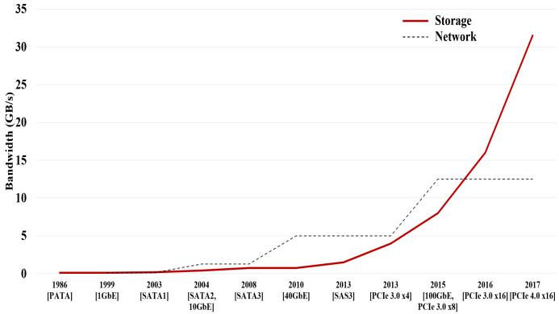
图1：网络和存储带宽增长趋势
尽管SSD阵列使用了大量的固态硬盘，但报告显示，与预期相反，它们不能提供高稳定的性能。相反，I / O请求的延迟变化和振荡带宽通常被报道。这种无效性的主要来源是SSD设备内垃圾收集（GC）操作的影响。
图3显示了我们的初步实验结果，其中我们观察到由四个相同的400GB容量的PCIe SSD组成的RAID-0配置的写带宽（规格为128KB连续读写带宽分别为2.2GB / s和900MB / s）SSD阵列运行综合FIO工作负载。测量是在存储主机上进行的，没有通过网络，报告的数字是相同工作量的5次执行的平均值，从空SSD（每次执行清理）开始进行测量。我们观察到，起初，性能达到了3.5GB / s的峰值，非常接近理想的3.6GB / s写入带宽。但是，经过一段时间后，性能会大幅度下降，甚至会低于x轴的1.25GB / s，这是目前典型的10GbE网络的带宽。这个下降是由于GC。性能下降后，性能稳定在低带宽后增加，但仍然大幅振荡。

 | Product | SEQ R/W | RND R/W | Interface
 |  | (GB/s) | (IOPS)
Intel | P3608 | 5/3 | 0.8M/0.15M | PCIe
Intel | P3710 | 0.5/0.5 | 85K/45K | SATA
Samsung | PM1725a | 6.4/3 | 1M/170K | PCIe
Samsung | PM1633a | 1.2/0.9 | 190K/30K | SAS
表1：商品SSD的比较

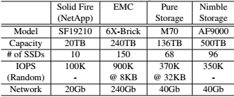
表2：闪存阵列产品

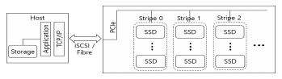
图2：传统网络闪存阵列连接

我们已经做出努力来减轻系统各层的性能变化。 尽管如此，由于GC对于基于闪存的存储设备来说是必要的操作，所以由GC引起的性能不稳定仍然是个问题。
在本文中，我们介绍了SSD阵列的存储组织，完全消除了SSD内的垃圾收集（GC）（即不发生内部GC）。 这是基于两个关键，简单的观察：1）主机端存储系统通过网络连接，2）存储设备不再是瓶颈，而网络带宽是瓶颈。这两个观察意味着网络带宽性能应该是SSD阵列的目标性能目标。可以证实，这一点可以实现，而不是偶尔的峰值性能，它可以作为持续的，一致的表现，因为我们消除了所有的内部GC。
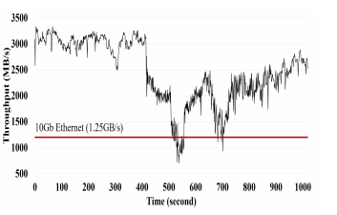

本文的其余部分安排如下。 在第2节中，我们讨论我们提出的组织。在第3节中，我们讨论实验设置以及测量结果。第4节做出总结。

2 SSD阵列的系列管理
在磁盘带宽有限的硬盘驱动时代，把磁盘组织成一个阵列是合乎逻辑的，这样就可以并行访问单个磁盘来增加带宽。 但是，随着当代SSD的发展，随着单个设备带宽开始超越网络带宽，许多SSD的并行组织可能不再有利。
基于这一观察，我们建议以串行方式组织SSD阵列。 该组织只允许一个SSD为所有写入请求提供服务，但阵列中的SSD将轮流作为写入服务SSD。 正如我们稍后将要介绍的那样，这种管理可以使客户端观察到一致的SSD写入带宽性能 这样一个组织的目标是在任何时候都提供：1）持续不变的SSD写入性能，2）高峰时期网络带宽性能。 这可以通过禁止SSD内的GC来实现。 我们现在详细讨论这个组织。

2.1 设计
在描述我们的技术时，让我们先假设产品指定的理想SSD写入带宽大于网络带宽。 正如我们前面讨论过的，当前的高端固态硬盘和网络配置（例如，表1中显示的PCIe SSD为3 GB / s，而10 GbE为1.25 GB / s），这一般是正确的。 如果情况并非如此，我们可以增加所谓的前端固态硬盘的数量，我们后面将会介绍，以达到我们的目的。 为简单起见，但不失一般性，让我们假设我们有一个满足上述假设的前端SSD，并专注于写入。 在这种情况下，如果SSD可以最大限度地使用，网络将永远是瓶颈。
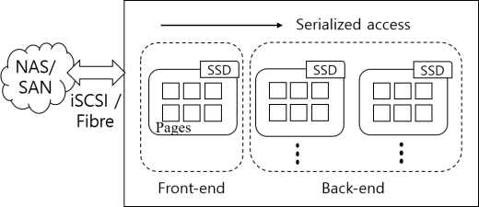
（a）物理组织
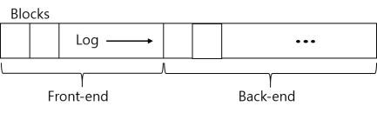
（b）逻辑视角
图4：拟议组织的总体架构

这是我们争取的。让我们假设我们有n个SSD，其中n是全闪存阵列中SSD的数量，例如，如表2所示。考虑到这些假设，我们提出的组织中的SSD阵列可以被看作是SSD的串行序列，其中数据一次只写入一个SSD。由于固态硬盘的带宽高于网络带宽，因此一个固态硬盘可以吸收所有的写入请求，不会有性能损失。我们将提供写入请求的SSD作为前端，而其余的SSD则被称为后端，如图4（a）所示。逻辑上，这样一个组织可以被看作是如图4（b）所示的一个顺序的块列表。但是，在物理上，每个SSD都是独立控制的，这与典型的日志结构布局不同。
现在让我们看看我们如何管理SSD以实现一致的最高性能。首先假设所有SSD都是空的。随着写入，所有的数据只能以没有GC的日志结构的方式写入。因此，SSD可以写成最高性能。但是，前端SSD最终会填满有效和无效的闪存页面。然后，前端被一个新的干净的SSD取代。 （起初，选定的固态硬盘将是空的，但随着时间的推移，选定的固态硬盘将包含有效和无效的数据混合）显然，如果这样继续下去，所有的固态硬盘将填满。我们过去的结构化设计经验告诉我们，某种形式的垃圾收集是必需的。
鉴于这种情况，现在让我们来讨论我们提出的组织是如何与传统的按结构化方法不同的。
- 第一，只有前端SSD正在积极执行写入。 所有后端固态硬盘都可以自由地提供读取请求（图5（a））。
- 第二，在前端SSD中没有发生GC，以使性能最大化。
- 第三，当前端SSD填满时，它将其作为前端SSD的角色降低到其中一个后端SSD（图5（b））。
- 第四，SSD的GC不在SSD内，而只在后端SSD中。 因此，我们将此GC称为外部GC（xGC），与SSD内发生的传统内部GC相反。 图5（b）和（c）显示了GC发生的顺序。 一旦前端SSD将其角色转移到后端SSD，新的前端会吸收写入，而旧的前端SSD中的有效数据将移动到后端SSD之一，如图图5（b）。 当所有有效的数据被移动时，旧的前端通过向整个SSD发出TRIM命令来清除（图5（c））。 这使得GC成为一个确定的，简单的活动。
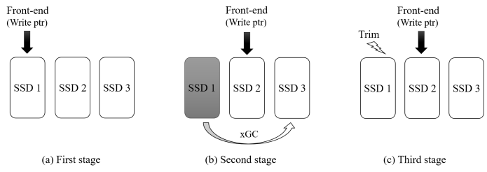
图5：用xGC处理写请求的顺序

2.2 串行组织的好处
我们的方法有两大好处。 首先是性能其次是在SSD的效率。 我们在下面讨论这些。
写入：由于写操作是以日志结构的方式完成的，也就是按顺序进行，并且不发生GC， 所以优化了性能。
读取：由于写入前端固态硬盘的数据是最新的，大部分针对前端SSD的读取将被客户端和/或主机中的缓存所吸收，而不影响前端SSD。 同样，针对后端固态硬盘的读取将不会受前端SSD写入活动的影响。 而且，由于读取延迟受GC的很大影响，而且当我们摆脱内部GC时，读取性能稳定。
串行管理提供的第二个好处是它为SSD内的FTL（闪存转换层）设计带来的简单性。 回想一下，大多数高端商品SSD使用大量的DRAM作为缓冲空间，并且需要大量的备用闪存用作OPS（过度供应空间）。 另外，为了获得高性能，必须使用诸如页面级映射之类的技术，而不是在FTL中使用更简单，节约资源的块级映射。 这些限制在成本和性能方面给SSD控制器带来了负担。 由于不需要执行内部GC（尽管在实践中，我们认为可能需要某种形式的最小内部GC），串行管理以下列方式减轻FTL的这些负担（尽管这些方面在本研究中未被量化）：
- 公司内部使用的固态硬盘无需内部资源。 这是因为块大小的块级映射可以被采用，因为写请求总是以附加方式到达。 因此，需要较少的内存空间来管理FTL内的块。
- 实际上，由于没有内部（或最小）GC，SSD容量增加，执行GC不需要（或更少）OPS空间。
- 对于我们组织中使用的固态硬盘，可以预期更长的使用寿命。 这是因为对于内部GC，如果偶然发生在SSD中的同一个有效页面可能会在SSD中被多次复制，实际上，就像没有内部（或最小）GC一样，没有（或更少） ）需要OPS空间来执行GC。
- 对于具有串行管理SSD的所有模块，磨损均衡变得简单，从而实现更可预测的SSD使用期限管理。 只有在向整个SSD发出TRIM命令时，擦除才会发生。 因此，所有块在SSD的整个生命周期中均匀磨损。

2.3 以前的串口管理工作
大多数关于磁盘阵列的研究都试图增加访问并行性，例如在RAID配置中。相反，Shin等人的Gecko研究采取了与我们类似的方法，他们考虑串行管理存储设备[35]。 Gecko将硬盘链视为一个日志，并在日志尾部进行新的写入操作。实质上，这与传统的日志结构化方法类似。
其他一些具体的差异如下。 Gecko是为硬盘设计的，而我们的高端固态硬盘的带宽与网络的带宽相似或者超越。 Gecko并不禁止用SSD来替换HDD，但是不考虑SSD的特性。特别是，我们的技术将GC写入和一级写入完全分开，允许一级写入充分利用带宽。另一方面，Gecko将它们混合在一起，这就引起了持有尾部盘的争夺。而且，Gecko中的GC写入用于段清除，不同于没有在Gecko中控制的SSD内部GC。因此，内部GC的影响，是性能分散因素的关键，我们的技术正在消除，仍然留在Gecko中的影响。
两者之间的一个相似之处是如何管理元数据。与Gecko类似，我们在内存中维护逻辑到物理地址映射以及反向映射。这样的映射对于每个SSD都是保留的，它们占SSD总容量的0.2％左右。

3 实验环境和结果
在本节中，我们将讨论我们提出的串行管理方案的初始实现。 我们提出了实验设置和评估中使用的基准，然后讨论结果。

3.1 实验设置
实验平台：对于存储服务器，我们使用配备了至强E5-2609 CPU，64GB DRAM和四个Intel 750 400GB NVMe SSD的Dell R730。根据实验目标，四个SSD以并行方式配置为一个RAID-0卷，或以我们提出的串行方式配置为1.6TB存储容量。 块大小为64KB的RAID-0卷是使用LVM2 创建的。 对于主机系统，我们使用x86兼容个人电脑，配有i5-6600k CPU，16GB DRAM和本地存储。 主机通过10Gb / s以太网卡直接连接到存储服务器。 存储服务器和主机的操作系统分别是Linux kernel-4.4.43和kernel-4.3.3，使用的是Ext4文件系统。
基准参数：我们的实验使用两种类型的工作负载。 在第3.2节中，我们使用一个简单的FTP应用程序来隔离网络的影响。 对于这个工作负载，我们使用10个线程，每个线程传输一个10 GB的文件。
在3.3节中，考虑到性能的稳定性，我们使用综合FIO基准工作负载。 基准是用一个线程执行的，线程发出队列深度为32的随机写入到10个文件。 在整个实验中，我们利用两种不同的FIO工作负载。 首先是写入15分钟的老化工作负载，其中块大小为256KB，占用空间为1200GB。 老化之后，我们使用第二个工作负载，在200GB的占用空间上发出30分钟的64KB大小随机写入。

3.2 网络作为瓶颈
在本节中，我们将观察网络如何影响并行配置的性能，即RAID0与我们提出的串行配置。 对于这两种情况，我们通过10Gb / s网络连接将存储阵列连接到主机在主机上有10个线程单独发送10GB文件写入存储器通过图6：通过10GbE网络连接到主机的RAID-0和串行配置存储的性能
图6是我们在存储端观察到的RAID-0和我们提出的以y轴为吞吐量（MB / s）的串行配置。 我们看到，对于RAID-0（虚线），带宽波动很大，周期性地达到峰值和零值。 发生这种现象是因为当数据通过网络到达时，RAID-0处理大容量请求; 一旦完成，就必须等待新的数据通过网络到达，导致零带宽。 然而，结果显示，存储层平均保持900MB / s的吞吐量。 这低于完美的可用网络带宽，但非常接近实际的峰值带宽。
相比之下，对于我们的串行配置（红色实线），我们也观察到了波动，但比RAID-0的情况要小得多。 我们发现这种情况下的平均带宽约为890MB / s，略低于我们对RAID-0看到的900MB / s。 但是，回想一下，对于RAID-0，全部四个SSD同时被使用，而对于我们提出的配置，只有一个被使用。 我们看到，将存储带宽与网络带宽相匹配是一个合理的选择。 尽管过去的磁盘技术不可能实现这一点，但使用目前的高端固态硬盘，这很容易实现。
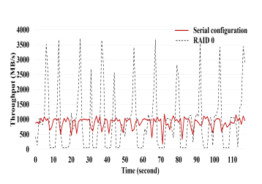
图6：通过10GbE网络连接到主机的RAID-0和串行配置存储的性能

3.3 持续稳定的性能
我们在前面的部分展示了网络是高带宽SSD的瓶颈。 在本节中，我们去掉了前面实验中性能波动源的网络方面，并集中于存储性能。 回想一下图3中的GC操作之后，RAID-0性能在一段时间后如何下降。 我们在本地连接的存储端进行了一个类似的实验，我们提出了串行配置，其工作负载和设置如3.1节所述。 平均吞吐量结果获得图7：提出的组织绩效结果进行5次测量，如图7所示。中间的线在老化过程中和老化后划分结果。 分界线表示吞吐量突然下降，这是由于轻微的暂停在实验过程中产生的工作量。
总的来说，我们看到老化期间和老化后的表现是一致的。 图7中的一些兴趣点如下。 首先，我们看到前端和后端固态硬盘交换时观察到的带宽略有不同，因为选择了新的前端。 这是因为大多数商家用的SSD不具有完全相同的性能。 我们发现性能会根据选定的每个SSD的性能特点而变化。 我们发现，这对于每个SSD都是一致的。 其次，我们看到xGC不影响性能。 即使GC正在发生，这对性能没有任何影响。 最后，我们获得了总体上高的，持续的表现，即使我们偶尔也会观察到一些小的性能改变。
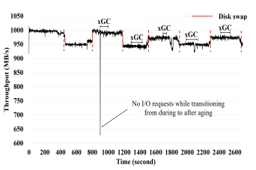
图7：提议的组织性能结果

4 小结
性能瓶颈不再是基于存储设备，而是网络，本文提出了一个SSD阵列的串行组织。 这样的串行组织使我们能够完全避免SSD的内部垃圾收集，从而可以保持高性能的写入请求。 实验结果表明这是一个很有前途的方法。
本文中重新建立了原来的SSD的存储组织，由原来的并行组织转换成串行的组织，这是随着科技的进步，现在单个设备的带宽超过网络带宽，因此并行组织不再适用，不仅不会提高，反而可能降低整体性能。在重新组织SSD的存储阵列后，我们将SSD串行，每次只有一个SSD接受读写请求，所有SSD依次接受请求。每次接受请求的SSD即前端，在被填满后，角色降为后端，此时后端实现GC（垃圾收集），这样，将GC从前端消除了并变成了外部GC，提高了读写速度和系统的整体读写稳定性，从而有一个高速稳定的输入输出。

